კონტრაქტორების შერჩევა

კონტრაქტორების უსაფრთხოება
რას ვითხოვთ კონტრაქტორი ორგანიზაციებისგან

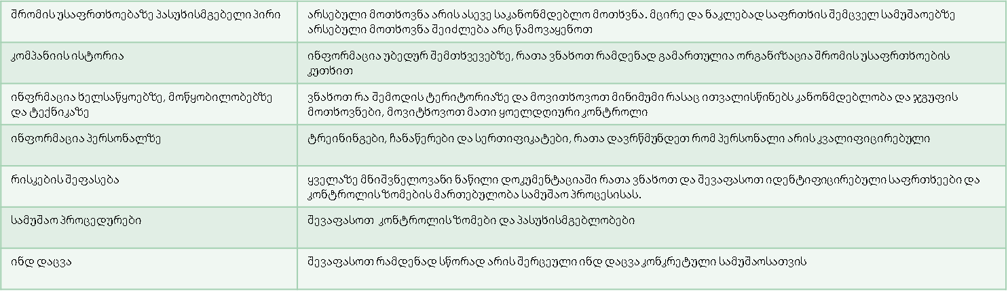

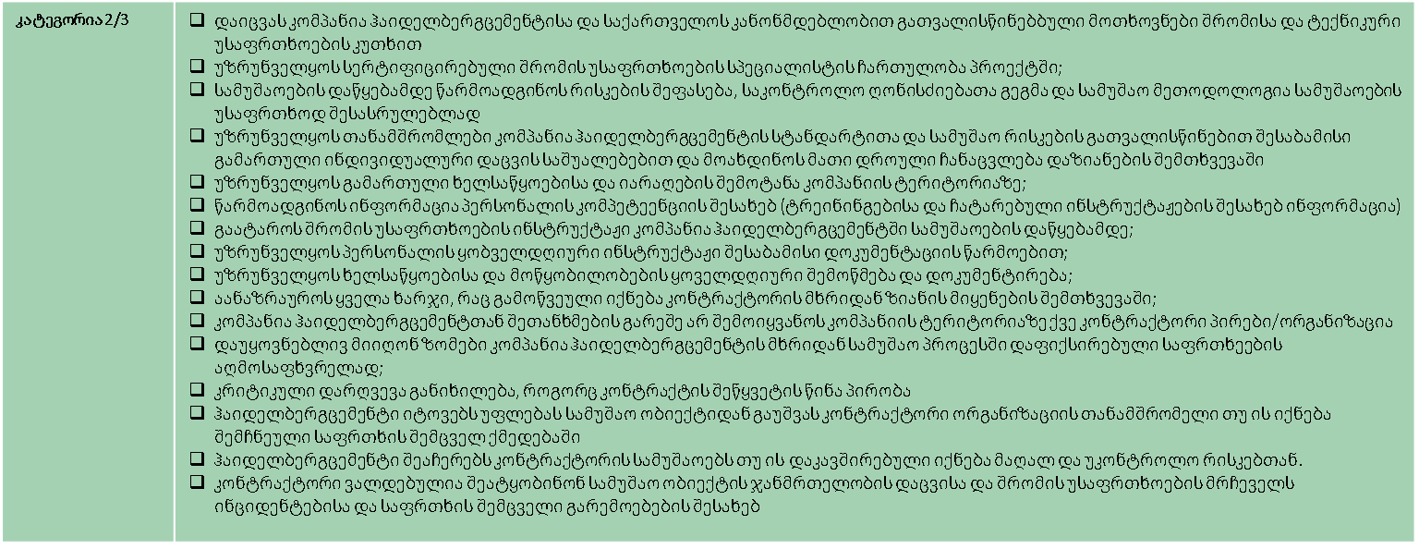
სავალდებულო მოთხოვნები კონტრაქტისათვის

ჯანმრთელობის დაცვა და შრომის უსაფრთხოება
6.1. ”შემსრულებელი~ valdebulia uzrunvelyos sakuTari TanamSromlebi individualuri dacvis saSualebebiT, kerZod, usafrTxoebis yviTeli feris Cafxutebi, usafrTxoebis fexsacmeli, xelTaTmanebi, respiratorebi da sxva saSualebebi).
6.2. ”შემსრულებელი ~ valdebulia uzrunvelyos sakuTari TanamSromlebis yovelwliuri janmrTelobis Semowmeba da ar dauSvas samuSod piri, romelsac gaaCnia janmrTelobasTan dakavSirebuli problemebi da romelic moiTxovs samedicino mkurnalobas.
6.3. ”შემსრულებელი valdebulia daniSnos piri, romelic pasyxismgebeli iqneba sakuTari TanamSromlebis janmrTelobis dacvasa da Sromis usafrTxoebaze.
6.4 ”შემსრულებელი ~ valdebulis daemorCilos obieqtze arsebul usafrTxoebis wesebsa da normebs.
6.5. ”შემსრულებელი ~ valdebulia Seatyobinos obieqtis janmrTelobis dacvisa da Sromis usafrTxoebis inJiners samuSao saaTebSi momxdari incidentisa da ubeduri SemTxvevis Sesaxeb.
6.6. ”შემსრულებელი ~ valdebulia Obieqtze Sesvlamde warmoadginos TiToeuli TanamSromlisTvis qvemoT CamiTvlili sabუTebidan erTerTi:
1. არიან ვაქცინირებულები ან გადატანილი აქვთ კოვიდ-19 ბოლო 6 თვის განმავლობაში;
2. ის პირები, ვინც არ არიან ვაქცინირებულები ან არ აქვთ გადატანილი კოვიდ-19 ბოლო 6 თვის მანძილზე, წარმოადგენენ უკანასკნელი 72 საათის მანძილზე ჩატარებული PCR ტესტის ნეგატიურ პასუხს ან უკანასკნელი 24 საათის განმავლობაში ჩატარებულ ანტიგენის სწრაფი ტესტის უარყოფით პასუხს.

